

LAPORAN KEGIATAN RODEO #6

THE BRIGHT KNIGHT FOUNDATION

Nama Kegiatan : Bright Knight Rodeo #6
Waktu Pelaksanaan : 15 maret 2025, 16.00 - 19.00
Tempat Kegiatan : Yayasan Yatim Piatu Al-Andalusia

- Tujuan Kegiatan
Kegiatan ini bertujuan untuk berbagi kebahagiaan dengan anak-anak panti melalui donasi, permainan, serta kegiatan kebersamaan yaitu memasak dan buka puasa bersama.

- Isi Kegiatan
- Deskripsi Singkat Kegiatan Rodeo #6
Kegiatan rodeo #6 diikuti oleh 12 anggota Bright Knight. Kegiatan diawali dengan penyerahan donasi kepada pihak panti yayasan. Setelah itu, anak-anak diajak bermain berbagai games interaktif yang melibatkan anggota Bright Knight, seperti . Kemudian, peserta bersama anak-anak panti asuhan mengikuti kegiatan memasak makanan takjil sederhana sebagai bentuk kerja sama dan keakraban. Kegiatan ditutup dengan momen buka puasa bersama yang penuh kehangatan.

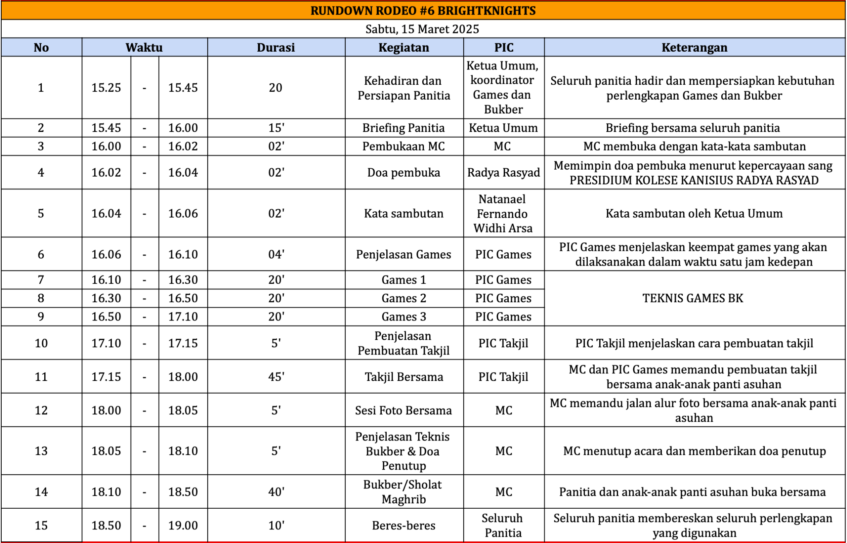
- Rundown Kegiatan Rodeo #6
- Kepanitiaan Kegiatan Rodeo #6
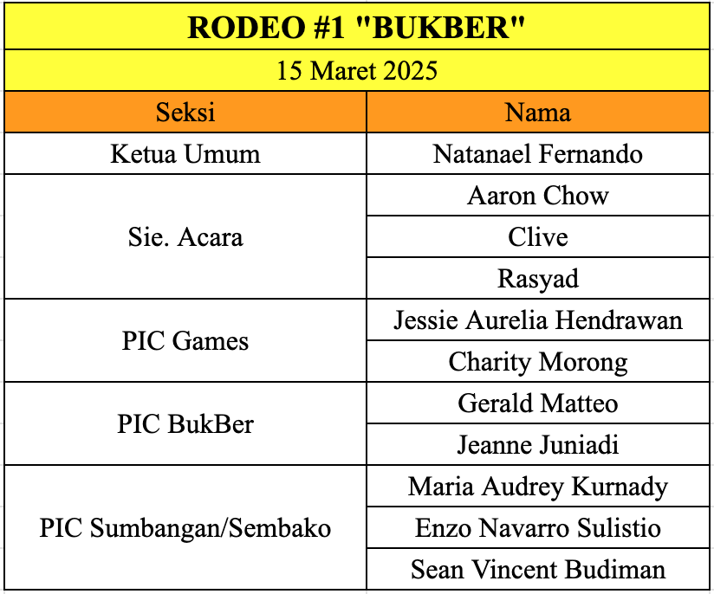
- Laporan Keuangan Kegiatan Rodeo #6

- Dokumentasi Kegiatan Rodeo #6
https://drive.google.com/drive/folders/1Up8UkuCi7J_c6hbNbe8R7OGrGA0Trb7_?usp=sharing
- SOP Memasak
https://docs.google.com/document/d/1N-Umv56KEAoYY5SfA7R5QX1MjAUH_MmnZtbK7SxHqyo/edit?usp=drivesdk

